УТВЕРЖДЕНО

протокол заседания Межведомственной комиссии по формированию здорового образа жизни, контролю за неинфекционными заболеваниями, предупреждению и профилактике пьянства, алкоголизма, наркомании и потребления табачного сырья и табачных изделий

ПРОФИЛЬ ЗДОРОВЬЯ ЖИТЕЛЕЙ АГРОГОРОДКА
СТРЕЛИЧЕВО

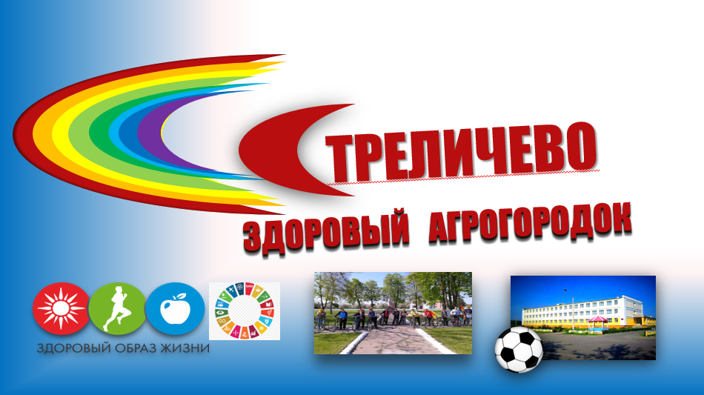

Хойники, 2024
Содержание
ПРЕДИСЛОВИЕ 3
ОБЩИЕ ПОЛОЖЕНИЯ 4
О ПРОЕКТЕ «СТРЕЛИЧЕВО – ЗДОРОВЫЙ АГРОГОРОДОК» 5
ТЕРРИТОРИАЛЬНАЯ ХАРАКТЕРИСТИКА АГРОГОРОДКА СТРЕЛИЧЕВО 7
Предприятие коммунальное сельскохозяйственное унитарное предприятие «Экспериментальная база «Стреличево» (далее – КСУП «Стреличево»): 8
ИСТОРИЯ АГРОГОРОДКА СТРЕЛИЧЕВО 9
АНАЛИЗ ОСНОВНЫХ ПОКАЗАТЕЛЕЙ БАЗОВОГО ПЕРЕЧНЯ КРИТЕРИЕВ ЭФФЕКТИВНОСТИ РЕАЛИЗАЦИИ ГОСУДАРСТВЕННОГО ПРОФИЛАКТИЧЕСКОГО ПРОЕКТА «ЗДОРОВЫЕ ГОРОДА И ПОСЕЛКИ» 10
ЗДРАВООХРАНЕНИЕ 18
Стреличевская амбулатория врача общей практики (АВОП) 18
ОБРАЗОВАНИЕ 19
ГУО «Стреличевская средняя школа имени В.Н. Марченко» 19
ГУО «Стреличевский детский сад»: 22
КУЛЬТУРА 24
ПРИНЦИПЫ, НАПРАВЛЕНИЯ И ФОРМЫ РЕАЛИЗАЦИИ ПРОЕКТА 28
ОЦЕНКА ЭФФЕКТИВНОСТИ РЕАЛИЗАЦИИ ПРОЕКТА 29

«Профиль здоровья жителей агрогородка Стреличево» подготовлен специалистами Хойникского районного центра гигиены и эпидемиологии. При подготовке документа использованы данные отделов Хойникского районного исполнительного комитета, УЗ «Хойникская ЦРБ», учреждений образования и культуры, редакции районной газеты «Хойникские новости».

ПРЕДИСЛОВИЕ
В современных демографических условиях вопрос сохранения здоровья населения можно считать самым актуальным. На решение этой задачи направлен Международный проект «Здоровые города», который был предложен Всемирной организацией здравоохранения в 1986 году. Проект «Здоровые города и поселки» является одним из самых эффективных "инструментов" налаживания согласованных действий на пути повышения здоровья и качества жизни населения города и, по сути, является средством для внедрения стратегии Организации объединенных наций «Здоровье для всех». Одним из основных принципов политики здоровья общества является «приоритет здоровья во всех стратегиях политики». Очень важно добиться участия и взаимной ответственности всех отраслей в обеспечении и сохранении здоровья населения, поэтому в задачи местных органов самоуправления входит продолжение развития межсекторального сотрудничества в сфере здоровья общества с целью формирования осознания того, что каждая отрасль имеет влияние на здоровье населения, а также того, что и здоровье населения влияет на развитие города в целом. Общественное здоровье обусловлено комплексным воздействием социальных, поведенческих и биологических факторов, его улучшение будет способствовать увеличению продолжительности и качества жизни, благополучию людей, гармоничному развитию личности и общества, обеспечению национальной безопасности.
Идея проекта «Здоровые города и поселки» проста – люди учатся быть здоровыми. Родители являются позитивным примером для своих детей. Учителя и ученики открывают большие возможности образования. Пожилые люди востребованы семьей и обществом. Цель проекта «Здоровые города и поселки» – создать такие условия, чтобы люди думали о своем здоровье еще до того, как они заболели; чтобы физическая культура, правильное питание и душевное здоровье стали нормой каждого человека с детства. Подход к решению проблем здоровья городского и сельского населения должен быть комплексным. Он требует сотрудничества между всеми организациями, включая те, которые не связаны со сферой здравоохранения напрямую. Для содействия улучшению демографической ситуации необходимо поощрять развитие семьи как ценности и прирост рождаемости, для людей пожилого возраста необходимо создавать соответствующую среду и возможности для активной, здоровой старости. На главные причины смертности (болезни системы кровообращения, онкология, внешние причины смерти) можно воздействовать профилактическими мерами, важно поощрять формирование и укоренение у жителей привычек здорового образа жизни. Продолжать работу над улучшением знаний детей, молодежи и их родителей о здоровье и влияющих на него факторах, а также создавать среду, в которой легко и просто сделать здоровый выбор. Чтобы укрепить знания и навыки школьников, касающиеся содействия здоровью, необходимо осуществлять и поощрять участие школ в инициативе содействующих здоровью учебных учреждений. Главными показателями, влияющими на здоровье окружающей среды, являются качество воздуха, воды и зеленой зоны городской среды, поэтому важно продолжать реализацию мер, направленных на улучшение показателей качества. Чтобы повысить активность и участие жителей в культурных мероприятиях, следует продолжать обеспечение сбалансированной доступности культурных услуг и творческого провождения свободного времени для всех жителей города, развивать межсекторальное сотрудничество в области здравоохранения общества и интегрирование понятия здоровья во всех отраслях, формируя понимание того, что каждая отрасль и принимаемые ею решения влияют на здоровье жителей.
Профиль здоровья агрогородка используется как источник информации о показателях здоровья жителей аг. Стреличево, о программах и инициативах, осуществляемых для улучшения нынешней ситуации, и является базой для выявления изменений показателей общественного здоровья.
В Профиле анализируются не только данные официальной статистики, но и освещаются мероприятия, реализуемые в рамках проекта «Стреличево – здоровый агрогородок». Профиль здоровья – это своеобразный портрет агрогородка и его жителей

ОБЩИЕ ПОЛОЖЕНИЯ

Объектом регулирования проекта «Стреличево – здоровый агрогородок» является уровень состояния здоровья населения агрогородка.
Предметом регулирования проекта является система межсекторальных мероприятий, направленных на создание условий к формированию у населения потребностей и мотиваций на профилактику заболеваний, ведение здорового образа жизни, приводящих к снижению заболеваемости, смертности от управляемых причин и стабилизации ожидаемой продолжительности жизни.
Проект разработан на основании реализуемых в Республике Беларусь ряда законодательных и иных нормативных правовых актов и государственных программ по охране здоровья населения:
Конституция Республики Беларусь;
Закон Республики Беларусь «О здравоохранении», определивший профилактическую деятельность одним из основных направлений здравоохранения;
Закон Республики Беларусь «О санитарно-эпидемиологическом благополучии населения», ряд статей которого определяет, что гигиеническое воспитание и обучение граждан, направленные на повышение их санитарной культуры, профилактику заболеваний и распространение знаний о здоровом образе жизни, являются обязательными;
Декрет Президента Республики Беларусь от 24 января 2019 г. № 2 «О государственном регулировании производства, оборота и потребления табачного сырья и табачных изделий», определивший правовые основы ограничения курения табака в целях снижения заболеваемости населения;
Государственная программа «Здоровье народа и демографическая безопасность Республики Беларусь на 2021-2025 годы».
Сохранение и укрепление здоровья жителей агрогородка Стреличево района является одной из приоритетных задач его устойчивого развития. Проводится планомерная работа по снижению рисков для здоровья населения и формированию здорового образа жизни у жителей агрогородка.
Здоровье определятся Всемирной организацией здравоохранения как состояние полного физического, психологического и социального благополучия, а не только отсутствие болезней или физических недостатков. Каждый человек, независимо от расы, религии, политических убеждений, экономического и социального статуса имеет право на хорошее здоровье.
Современная социальная модель рассматривает здоровье как результат воздействия наиболее значимых факторов, оказывающих влияние как на жизнь отдельных людей и семьи, так и общества в целом. К ним относятся:

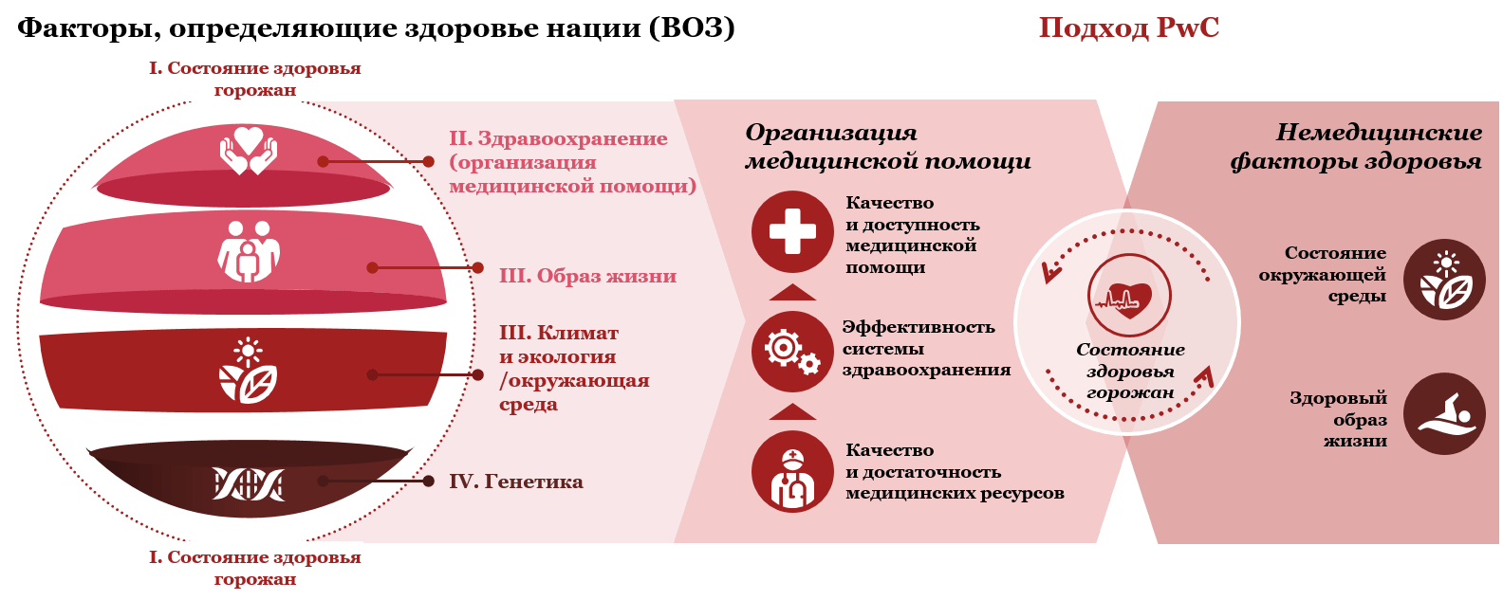

О ПРОЕКТЕ «СТРЕЛИЧЕВО – ЗДОРОВЫЙ АГРОГОРОДОК»

В рамках целенаправленного развития понимания о здоровье общества и его значении в развитии агрогородка и его жителей, для продвижения Целей устойчивого развития (сбалансированности всех трех компонентов устойчивого развития - экономического, социального и экологического) решением Хойникского райисполкома от 25.01.2021 г. № 74 был утвержден профилактический проект «Стреличево – здоровый агрогородок», период действия которого с 2021 года до 2025 год. Также утвержден план мероприятий проекта на 2021-2025 годы. План мероприятий по реализации профилактического проекта предусматривает реализацию государственных и территориальных программ, планов мероприятий, направленных на укрепление здоровья и профилактику заболеваний населения, оздоровление среды обитания человека и условий его жизнедеятельности; формирование у населения убежденности в престижности здорового образа жизни; стремление к сознательному отказу от саморазрушающего поведения. Учитывая актуальность проблемы, в процесс формирования здорового образа жизни будут вовлечены все организации, общественные объединения и органы власти, которые разработают и реализуют правовые и экономические механизмы обеспечения социальных условий, обеспечивающих сохранение и укрепление здоровья в процессе трудовой деятельности и повседневной жизни.
Хойникским районным исполнительным комитетом создано районное отделение группы управления профилактическим проектом. Общее руководство осуществляет заместитель председателя районного исполнительного комитета, курирующий социальную сферу. В состав отделения группы управления входят руководители отделов районного исполнительного комитета, учреждений здравоохранения, общественных организаций и учреждений, средств массовой информации.
Цель проекта – создание системы формирования, сохранения и укрепления здоровья населения агрогородка, живущего по принципам здорового образа жизни, с целью реализации потенциала здоровья для ведения активной производственной, социальной и личной жизни, увеличение продолжительности и повышение качества жизни, улучшение демографической ситуации.
Основные задачи – формирование у населения убежденности в престижности здорового образа жизни; стремления к сознательному отказу от саморазрушающего поведения; вовлечение в процесс формирования здорового образа жизни всех организаций, общественных объединений и органов власти; создание здоровьесберегающей среды обитания; разработка и реализация правового и экономического механизмов обеспечения социальных условий, обеспечивающих сохранение и укрепление здоровья в процессе трудовой деятельности и повседневной жизни.



ТЕРРИТОРИАЛЬНАЯ ХАРАКТЕРИСТИКА АГРОГОРОДКА СТРЕЛИЧЕВО

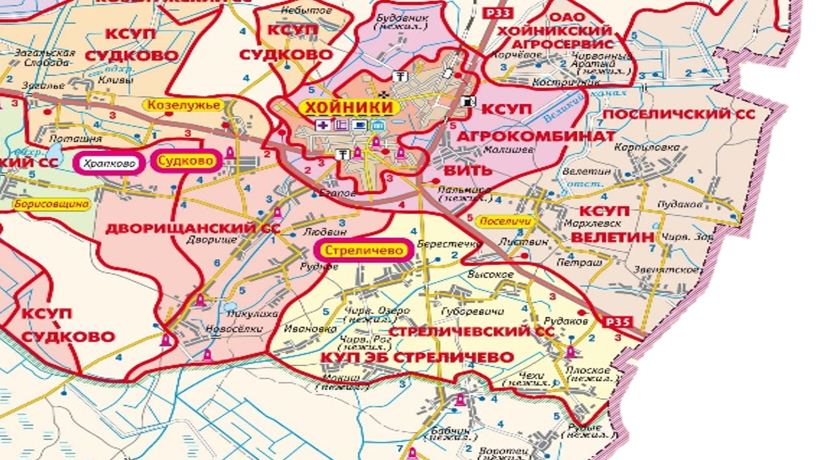
Стреличево — агрогородок в Стреличевском сельсовете Хойникского района Гомельской области Беларуси. Административный центр Стреличевского сельсовета. Расположен в 8 км на юге от районного центра и железнодорожной станции Хойники (на ветке Василевичи — Хойники от линии Гомель — Калинковичи), 111 км от Гомеля.

В аг. Стреличево насчитывается 251 домашнее хозяйство, общая численностью постоянно проживающего населения: в 2023 году – 734 человек (в 2022 году – 596 человек).
На территории агрогородка расположено 8 объектов социальной инфраструктуры:
- учреждения образования – ГУО «Стреличевкая средняя школа имени В.Н. Марченко», ГУО «Стреличевский ясли-сад»;
- учреждения здравоохранения – Стреличевская АВОП;
- учреждения культуры – Стреличевский Центр досуга;
- торговые предприятия – ЧТУП «ПродВагон» магазин «Вкусный», Брагинский филиал Гомельского областного потребительского магазин № 70;
- отделений почтовой связи - 1;
-сельское хозяйство представлено коммунальными сельскохозяйственными унитарными предприятиями «Экспериментальная база «Стреличево».

Предприятие коммунальное сельскохозяйственное унитарное предприятие «Экспериментальная база «Стреличево» (далее – КСУП «Стреличево»):
Место нахождения унитарного предприятия: 247608, Республика Беларусь, Гомельская область, Хойникский район, агрогородок Стреличево, улица Советская, дом 7.
Основным видом деятельности сельскохозяйственного предприятия КСУП «Стреличево» является растениеводство, животноводство, лесозаготовки. Общее количество работающих на предприятии составляет 209 человек. В состав предприятия входят следующие производственные участки:
животноводства (молочно-товарные ферма «Волоки» в г. Хойники; молочно-товарный комплекс в аг. Великий Бор, молочно-товарные комплексы № 1, 2 в аг. Стреличево, ферма по откорму крупного рогатого скота в аг. Стреличево);
растениеводства (зерносушильные комплексы в н.п. Губоревичи, в н.п. Великий Бор, Стреличево);
механизации (ремонтно-механическая мастерская, гараж, мойка сельскохозяйственного транспорта, АЗС в аг. Стреличево и н.п. Великий Бор, строительный цех (пилорама с участком деревообработки) в аг. Стреличево.
На предприятии КСУП «Стреличево» в период с 2020 по 2023 год проведены следующие мероприятия: обновлены аптечки первой помощи универсальные; приобретена спецодежда, средства индивидуальной защиты; оборудована мойка для сельскохозяйственного транспорта с местным отстойником; проведен косметический ремонт душевой; проведен периодический медицинский осмотр работников с вредными условиями труда.

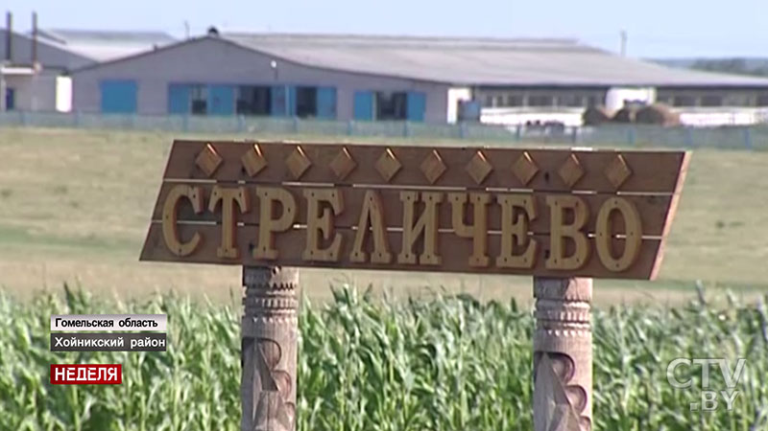

ИСТОРИЯ АГРОГОРОДКА СТРЕЛИЧЕВО

- По письменным источникам Стреличево известен с 1581 года как слобода в Киевском воеводстве Королевства Польского. Принадлежал к Остроглядовскому имению Щастного (Феликса Адаукта) Харлинского, а далее тем же владельцам, что и Хойники с Остроглядами, т. е. после Харлинских с 1627 г. – Абрамовичу, Брозовским, Шуйским, Прозорам. Действовала деревянная церковь святого Михаила (в архивах церкви находились метрические книги с 1792 года).
- После 2-го раздела Речи Посполитой (1793 год) в составе Российской империи. В 1795 году на месте старой построена новая деревянная церковь. По инвентарю 1844 года в составе поместья Хойники, принадлежала Прозору В.К. В 1885 году водяная и конная мельницы. Согласно переписи 1897 года действовали церковно-приходская школа, хлебозапасный магазин. Рядом находился одноимённый фольварк. Весной 1905 года произошли столкновения жителей с полицией в связи с конфликтом крестьян с местным помещиком Авраамовым по вопросу использования пастбищ для скота. В 1908 году в Хойникской волости Речицкого уезда Минской губернии.
- С 8 декабря 1926 года центр Стреличевского сельсовета Хойникского района Речицкого, с 9 июня 1927 года Гомельского (до 26 июля 1930 года) округов, с 20 февраля 1938 года Полесской, с 8 января 1954 года Гомельской областей.
- В 1920-х годах организован совхоз «Стреличево». В 1930 году работала начальная школа. В 1930 году организован колхоз «Пролетарий», работали винокурня (с 1912 года), ветряная мельница, 2 кузницы, кирпичный завод, стальмашня и шорная мастерская. Во время Великой Отечественной войны действовало патриотическое подполье (руководитель В.И. Табачный). В сентябре-октябре 1942 года многие подпольщики были арестованы и после пыток расстреляны. 200 жителей погибли на фронте. Согласно переписи 1959 года центр совхоза «Стреличево». Расположены отделение связи, Дом культуры, библиотека, амбулатория, детский сад, средняя школа.
- В состав Стреличевского сельсовета до 1995 года входили посёлки Гряда, Ленина, Красный Рог (до 1940 года Данилов Рог) и деревня Мокиш (в настоящее время не существуют).
- Решением Хойникского районного Совета депутатов от 29 сентября 2009 г. № 36 «О преобразовании некоторых населённых пунктов Хойникского района в агрогородки» деревня Стреличево преобразована в агрогородок Стреличево.

АНАЛИЗ ОСНОВНЫХ ПОКАЗАТЕЛЕЙ БАЗОВОГО ПЕРЕЧНЯ КРИТЕРИЕВ ЭФФЕКТИВНОСТИ РЕАЛИЗАЦИИ ГОСУДАРСТВЕННОГО ПРОФИЛАКТИЧЕСКОГО ПРОЕКТА «ЗДОРОВЫЕ ГОРОДА И ПОСЕЛКИ»

За время реализации профилактического проекта «Стреличево – здоровый агрогородок» проведен анализ основных показателей Базового перечня, что позволяет специалистам и организациям, участвующим в реализации профилактического проекта, выбрать основные направления для достижения ЦУР и улучшения показателей качества жизни населения агрогородка Стреличево.
Демографические показатели за 2019-2023 гг.
В 2023 году демографическая ситуация в аг. Стреличево характеризуется увеличением численности взрослого населения (диаграмма 1).
Численность населения агрогородка в 2023 году, по данным Стреличевского сельсовета, составила 734 чел., что на 8,9 % выше численности населения агрогородка в 2019 году (645 человек).
Отмечается тенденция к снижению рождаемости. Так, если в 2021 году родилось 14 детей и рождаемость составила 23,1 на 1000 населения, то в 2023 году родилось 9 детей, или 12,3 на 1000 населения (диаграмма 1). Рост показателя рождаемости в определенной степени, зависит от стабильности заключенных браков и увеличения брачности населения. В 2021 году в Стреличево заключено 2 брака, в 2022 и 2023 году - 0. Разводов в агрогородке не было. Число зарегистрированных браков превышает количество разводов.

Диаграмма 1. Динамика численности детского и взрослого населения аг. Стреличево за 2019-2023 гг.

Медико-экологические показатели за 2019-2023
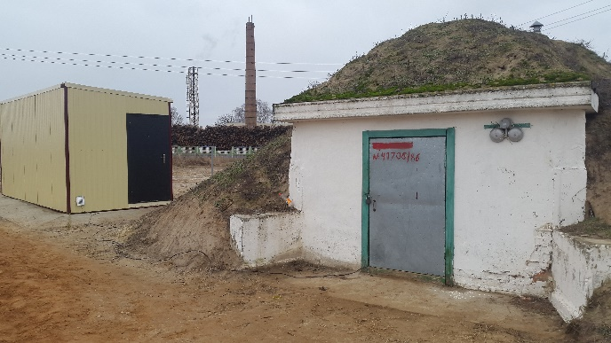
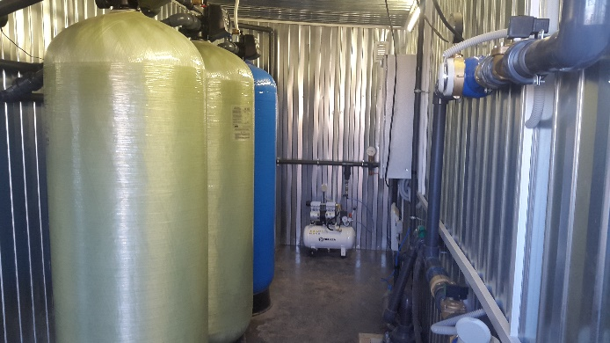
В конце 2019 года построена и введена в эксплуатацию станция обезжелезивания в аг. Стреличево. Улучшились санитарно-химические показатели питьевой воды (содержание железа 2018 году составляло 0,9 мг/дм³, в 2021 году, после введения в эксплуатацию станции, содержание железа в воде снизилось до 0,64 мг/дм³). Ввод в эксплуатацию станции обезжелезивания в агрогородке позволит избежать отдаленных последствий на здоровье населения: нарушений работы печени; расстройств системы пищеварения; проблем с сердечным ритмом и щитовидной железой; появлений аллергических реакций, дерматита; повышений риска развития онкологии.

Популяризация физической активности:
удельный вес населения, посещающего спортивный зал в ГУО «Стреличевская СШ имени В.Н. Марченко» в вечернее время с 18-00 до 20-00 снизился на 1,5 %: в 2022 году спортивный зал посещали 13 %, а в 2023 году – 11,5 % жителей. Физическая активность оказывает в долгосрочной перспективе положительное влияние на здоровье, и улучшает качество жизни. Даже 30 минут в день физической активности открывают доступ к следующим преимуществам - укреплению костной ткани, снижению риска развития остеопороза и переломов.
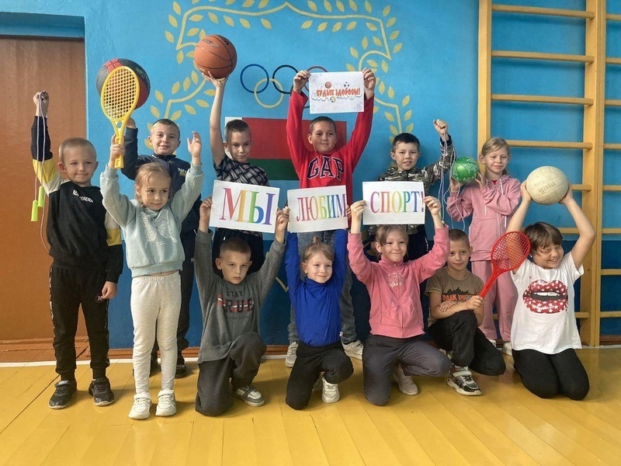

Показатели заболеваемости за 2019-2023 гг.

Незначительно уменьшилась первичная заболеваемость взрослого населения (промилле, ‰): в 2023 показатель заболеваемости составил в абсолютных числах 142 случаев, а в относительных числах – 263,0 случаев на 1000 взрослого населения (‰); в 2022 году - 148 случаев (361,8 ‰).
Снизилась общая заболеваемость детского населения в 178 раз (в 2022 году показатель составлял 1497,0 случая на 1000 детского населения (‰), в 2023 году – 1319,0 ‰).
Состоит на диспансерном учете взрослых:
больных сахарным диабетом: в 2023 году – 5,2 %, что на 2,37 % меньше чем в 2022 году (7,57 %).
В нозологической структуре общей и первичной заболеваемости взрослого населения аг. Стреличево за 2023 г. первое ранговое место занимают болезни системы кровообрашения.
В структуре заболеваемости детского населения в 2023 году преобладают хронические заболевания ЖКТ и бронхиальная астма (1,5 % и 2,1 соответственно), в 2022 году процент детей, состоящих на диспансерном учете с заболеваниями ЖКТ составлял 4,19 %, а с бронхиальной астмой – 1,19 %).
Выводы: на фоне умеренной тенденции к снижению показателя заболеваемости детского населения в 2023 году отмечено снижение показателей общей и первичной заболеваемости по сравнению с 2022 годом, наибольший вклад в структуру общей заболеваемости внесли болезни системы кровообращения. Динамика показателя заболеваемости характеризует неустойчивое состояние здоровья населения и среды обитания.

Оценка показателей распространенности поведенческих факторов риска среди населения аг. Стреличево за 2022-2023 годы проводится по результатам ежегодного социологического исследования населения. Показатели распространенности поведенческих факторов риска указывают на эффективность информационной работы и готовности населения изменить свой образ жизни: отмечается рост уровня потребления овощей/фруктов на 17 % в сравнении с 2019 годом (2019 год - 61%, 2020 год – 71,50 %, 2021 год – 65,51 %, 2022 год – 72 %, 2023 год – 78 %), удельный вес лиц, занимающихся физической активностью более 20-30 минут в день, увеличился на 25 %, процент лиц, контролирующих свое артериальное давление, увеличился с 79 % до 92 %, также стоит отметить, что 96 % от отпрошенных лиц положительно оценивают состояние своего здоровья и самочувствия.
Районным ЦГЭ совместно с УЗ «Хойникская ЦРБ» и Стреличевской АВОП ежегодно проводятся исследования на территории агрогородка Стреличево Хойникского района по показателям «Профиля здоровья» в соответствии с утвержденным Базовым перечнем критериев эффективности реализации государственного профилактического проекта «Здоровые города и поселки» с целью оценки эффективности проводимых в ходе реализации мероприятий профилактического проекта «Стреличево – здоровый агрогородок» за период 2023 года (в сравнении с 2022 годом). Анализ медико-демографических, социально-экономических, медико-экологических показателей среды обитания человека показал следующее:

№  п/п | Показатели в соответствии с Базовым перечнем критериев эффективности реализации государственного профилактического проекта «Здоровые города и поселки» | 2022 год |  | 2023 год
 |  | абсолютное число | относительный показатель  (при наличии) | абсолютное число | относительный показатель  (при наличии)
1. Медико-демографические показатели
1.1 | Численность населения всего (чел.), в том числе: | 596 | - | 734 | -
 | младше трудоспособного возраста (от 0 до 18 лет) | 167 | 28,02 | 194 | 26,4
 | трудоспособного возраста | 316 | 53,02 | 433 | 59
 | старше трудоспособного возраста | 113 | 18,95 | 105 | 14,3
1.2 | Общий показатель рождаемости (промилле, ‰):  число родившихся живыми за год/среднегод. численность населения × 1000 | 7  родившихся живыми | 11,7 ‰  (7/596×1000) | 9  родившихся живыми | 12,3 ‰  (9/734×1000)
1.3 | Общий показатель смертности  (промилле, ‰):  число умерших за год/среднегодовая численность населения × 1000 | 8 | 13,4 ‰ | 12 | 16,3 ‰  (12/734×1000)
1.4 | Коэффициент смертности трудоспособного населения, (промилле, ‰):  (число умерших в трудоспособном возрасте/ среднегодовая численность населения трудоспособного возраста × 1000) | 2  умерших в трудоспособном возрасте | 3,36 ‰ | - | -
2. Социально-экономические показатели
2.1 | Уровень доходов населения:  - средняя заработная плата по всем отраслям экономики. | 793,90 руб. |  | - | -
2.2 | Количество браков | 0 |  | 0
2.3 | Количество разводов | 0 |  | 0
2.4 | Число пенсионеров | 105 |  | 105
2.5 | Уровень безработицы:  число безработных/число трудоспос. ×100 | 56  безработных | 9,81 %  (31/316× 100) | - | -
2.6 | Число личных подсобных хозяйств | 264 |  | 251
3. Медико-экологические показатели среды обитания
3.1 | Состояние загрязнения атмосферного воздуха | Предприятия-загрязнители  отсутствуют | - | Предприятия-загрязнители отсутствуют | -
3.2 | Характеристика питьевого водоснабжения:
 | число жителей, пользующихся нецентрализованным водоснабжением (колодцами) | - | - | - | -
 | наличие функционирующей станции обезжелезивания | 1 | - | 1 | -
 | удельный вес проб питьевой воды, не соответствующих гигиеническим нормативам, всего, в том числе:  - по микробиологическим показателям;  - по санитарно-химическим показателям(железо, мутность, цветность) | 5/0  8/4 | 0  30,76 % | 22/7  21/16 | 16,28 %  37,2 %
3.3 | Состояние системы водоотведения | централизованная |  | централизованная
3.4 | Внедрена система раздельного сбора твердых коммунальных отходов | оборудовано 5 площадок |  | оборудовано 5 площадок
3.5 | Внедрена система переработки ТКО | нет |  | нет
3.6 | Наличие учреждений образования, работающих в условиях перегрузки (школы, детские сады) | 0 |  | 0
3.7 | Число учреждений образования, реализующих проекты гигиенической направленности с целью сохранения и укрепления здоровья учащихся | 1  Стреличевская СШ «имени В.Н. Марченко» | 100 % | 1  Стреличевская СШ «имени В.Н. Марченко» | 100 %
3.8 | Охват детей и подростков, получающих оздоровление в загородных стационарных оздоровительных учреждениях (%) | 84 ребенка | 83,2 % | 84 ребенка | 88 %
3.9 | Наличие предприятий, использующих различные формы материального стимулирования работников, приверженных здоровому образу жизни: | 1  отделение почтовой связи аг. Стреличево |  | 1  отделение почтовой связи аг. Стреличево
3.10 | Наличие территорий, предприятий, объявивших свои территории зонами свободными от курения: | 4  филиал «Стреличевский центр культуры и досуга»;  Стреличевская АВОП;  Стреличевскийясли-сад  Стреличевскаясредн. СШ «имени В.Н. Марченко» |  | 4  филиал «Стреличевский центр культуры и досуга»;  Стреличевская АВОП;  Стреличевскийясли-сад  Стреличевскаясредн. СШ «имени В.Н. Марченко»
4. Популяризация физической активности:
4.1 | Посещаемость физкультурно-спортивных сооружений, в том числе в учреждениях образования, чел.  - организована работа спортивного зала в ГУО «Стреличевская СШ имени В.Н. Марченко» в вечернее время с 18-00 до 20-00 | 20  из числа работающей молодежи,  56  учащихся СШ | 13 % | 36  из числа работающей молодежи,  48  учащихся СШ | 11,5 %
4.2 | Наличие на территориях общего пользования обустроенных площадок для занятий физической культурой (кроме учреждений образования) | 1  по улице Советской  аг. Стреличево |  | 1  по улице Советской  аг. Стреличево
4.3 | Наличие (возведение) велопарковок | 5  Торговый объект «Вкусняшка» ЧТУП «Продвагон», Стреличевский СИК, Стрелическая СШ имени В.Н. Марченко, торговый объект № 70 Брагинского райПО, Стреличевская АВОП |  | 5  Торговый объект «Вкусняшка» ЧТУП «Продвагон», Стреличевский СИК, Стрелическая СШ имени В.Н. Марченко, торговый объект № 70 Брагинского райПО, Стреличевская АВОП
5. | Показатели заболеваемости, болезненности | (по данным организации здравоохранения из расчета состоящего на мед.обслуживании населения: взрослых – 439, детей от 0 до 18 лет - 168) |  | (по данным организации здравоохранения из расчета состоящего на мед.обслуживании населения: взрослых – 540, детей от 0 до 18 лет - 194)
5.1 | Общая заболеваемость взрослого населения, (промилле, ‰)  (случаев на1000 взрослого населения) | 620 | 1515,8 ‰ | 598 | 1107,4 ‰
5.2 | Первичная заболеваемость взрослого населения, (промилле, ‰) | 148 | 361,8 ‰ | 142 | 263 ‰
5.3 | Общая заболеваемость детского населения (промилле, ‰)  (случаев на1000 детского населения) | 250 | 1497,0 ‰ | 256 | 1319 ‰
5.4 | Состоит на диспансерном учете взрослых:
 | больных сахарным диабетом | 31 | 7,57 % | 28 | 5,2 %
 | с хроническими заболеваниями ЖКТ | 3 | 0,97 % | 17 | 3,15 %
 | с хроническимиобструктивнымизаболеваниями легких (ХОБЛ) | 0 | - | 1 | 0,2 %
 | с артериальной гипертензией и ИБС | 82 | 20,04 % | 68 | 12,6 %
 | со злокачественными  новообразованиями | 19 | 4,64 % | 22 | 4,1 %
 | состоит на наркологическом учете | 5 | 1,22 % | 7 | 1,3 %
5.5 | Состоит на диспансерном учете детей:
 | с хроническими заболеваниями ЖКТ | 7 | 4,19 % | 3 | 1,5 %
 | с избыточной массой тела | 0 | - | 1 | 0,5 %
 | с бронхиальной астмой | 2 | 1,19 % | 4 | 2,1 %
 | часто и длительно болеющих | 0 | - | 0 | -
5.6 | Состоит на учете с психическими расстройствами взрослых и детей | 2 | 0,48 % | 3 | 1,5 %
5.7 | Наличие случаев профессиональных заболеваний | 0 | - | 0 | -
5.8 | Число состоящих на учете ВИЧ-инфицированных | 1 | 0,24 % | 0 | -
6. Показатели инвалидности, суицидальной активности
6.1. | Инвалиды всего, из них 1/2/3/ группы | 27  (4/9/14) | - | 29  (3/8/18) | -
6.2. | Число суицидов | 0 | - | 0 | -
7. Показатели распространенности поведенческих факторов риска  (по данным социологических исследований) |  | 50 респондентов |  | 50 респондентов
7.1 | Чрезмерное потребление поваренной соли (более 10 граммов в сутки),  % от числа опрошенных взрослых | 7 | 14 % | 8 | 16 %
7.2 | Уровень потребления овощей/фруктов,  % от числа опрошенных взрослых | 36 | 72% | 39 | 78 %
7.3 | Распространенность потребления табака,  % от числа опрошенных взрослых | 9 | 18 % | 10 | 20 %
7.4 | Физическая активность взрослого населения,  (% лиц старше 18 лет, занимающихся физической активностью более 20-30 минут в день от числа опрошенных (75). | 38 | 76 % | 40 | 80 %
7.5 | Систематическое потребление алкоголя (1 раз в неделю и чаще), % от числа опрошенных | 0 | - | 0 | -
7.6 | Смертность от случайных отравлений алкоголем,  на 100 тысяч человек  (просантимилле, ‰ОО)  (число умерших от случайных отравлений алкоголем/  среднегодовая численность населения × 100000) | 0 | - | 0 | -
8. Приверженность принципам здорового образа жизни
8.1. | Готовность изменить свой образ жизни для сохранения здоровья,  % от числа опрошенных | 46 | 92 % | 48 | 96 %
8.2 | Регулярный контроль своего артериального давления,  % от числа опрошенных | 48 | 96 % | 46 | 92 %
8.3 | Осознанная потребность вести ЗОЖ,  % от числа опрошенных | 46 | 92 % | 45 | 90 %
8.4 | Положительная оценка состояния своего здоровья и самочувствия | 48 | 96 % | 48 | 96 %
9. Удобство планировки населенного пункта Стреличево
9.1 | Обустроено пешеходных зон | 2  ул. Шоссейная,  ул. Советская | - | 2  ул. Шоссейная,  ул. Советская
9.2 | Создано объектов безбарьерной среды для лиц с особыми потребностями и физически ослабленных лиц | 5  Стреличевский сельисполком, Стреличевская СШ имени В.Н. Марченко, торговый объект № 70 Брагинского райПО, Стреличевская АВОП, филиал «Стреличевский Центр досуга» | - | 5  Стреличевский сельисполком, Стреличевская СШ имени В.Н. Марченко, торговый объект № 70 Брагинского райПО, Стреличевская АВОП, филиал «Стреличевский Центр досуга»

ЗДРАВООХРАНЕНИЕ

Стреличевская амбулатория врача общей практики (АВОП)

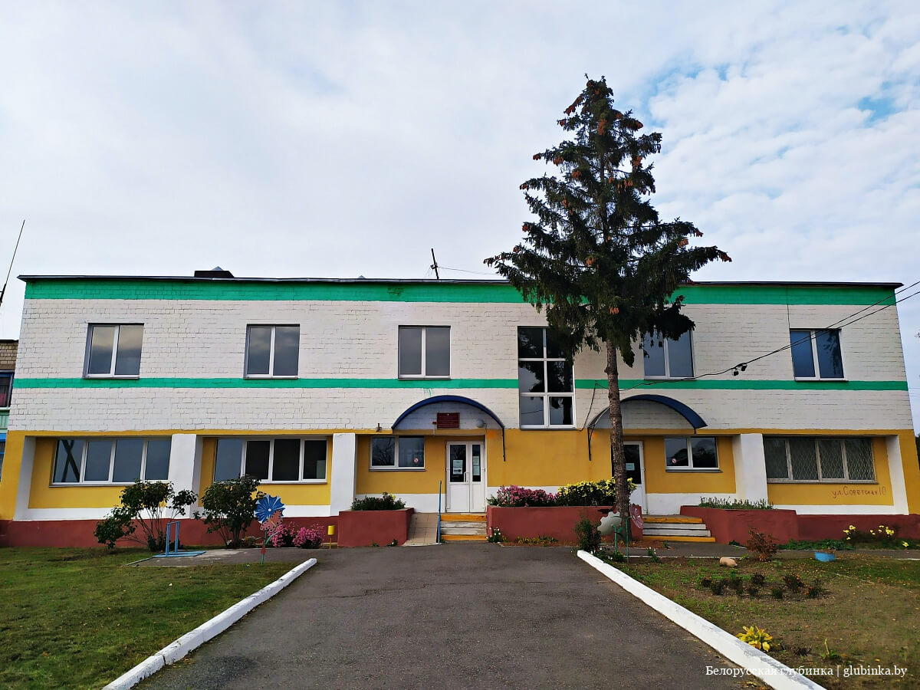
Радиус обслуживания Стреличевской АВОП составляет 16 км, число обслуживаемых населенных пунктов – 10; обслуживает 1580 человек.
Имеется пункт розничной реализации лекарственных средств.
Стреличевская АВОП УЗ «Хойникская ЦРБ» оснащена необходимым медицинским оборудованием и обеспечена мягким и твердым инвентарем в достаточном количестве.
В амбулатории проводятся диспансерные осмотры, скрининговое УЗИ щитовидной железы для раннего выявления патологии щитовидной железы, скрининговая рентгенография органов грудной клетки для раннего выявления патологии органов дыхания. На АВОП и в дома пожилых пациентов осуществляется выезд лаборанта для забора материала для общего анализа крови, мочи, других показателей для раннего выявления патологии. На базе Стреличевской АВОП с 2020 года проводится скрининговое обследование на ВИЧ-инфекцию с дотестовым и послетестовым консультированием (обследовано 307 человек).
На базе амбулатории работает 3 школы здоровья: «Человек, образ жизни, здоровье», «Классный доктор», «Школа третьего возраста». Большее внимание уделяется профилактической работе по повышению личной ответственности населения за собственное здоровье. В ЦРБ разработан и утвержден перспективный план график мероприятий по формированию здорового образа жизни, сохранению и укреплению здоровья населения.

ОБРАЗОВАНИЕ

ГУО «Стреличевская средняя школа имени В.Н. Марченко»
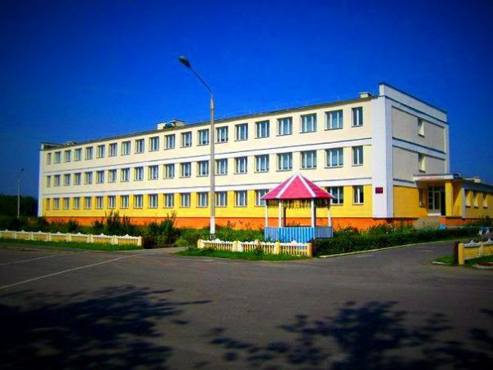
В школе обучается 95 чел., работает в одну смену.
Стреличевская средняя школа обеспечивает информационно-образовательное сопровождение проекта, ответственные за работу с официальным сайтом учреждения образования размещают фотоотчеты о проведении спортивных мероприятий в рамках реализации плана проекта «Стреличево – здоровый агрогородок». Обновляют информационные материалы на официальном сайте учреждения в разделе «Здоровый образ жизни». На базе школы с волонтерским отрядом «ЗОЖ» проведены мероприятия, направленные на формирование здорового образа жизни: составление коллажа «Здоровый образ жизни», проведение игровой программы «Здоровым быть круто!», в рамках проведения Европейской недели иммунизации с волонтерами и их родителями проведены беседы о вакцинопрофилактике инфекционных болезней, проведено практическое занятие «Первая помощь при травмах», круглый стол с участием районной прессы «Я выбираю движение». С целью снижения поведенческих факторов риска и повышения осведомленности о здоровом образе жизни на территории учреждения образования размещаются информационные таблички о запрете курения, к Международному дню борьбы с наркоманией и наркобизнесом проведены классные и информационные часы, проводится разъяснительная работа и размещение информационных материалов на информационных стендах, официальном сайте об ответственности несовершеннолетних за употребление слабоалкогольных напитков. Для профилактики гиподинамии и популяризации оздоровительной физической активности в школе работают объединения по интересам спортивной направленности «Стремительный мяч», «Фаворит», «Силач», «Настольный теннис», секция по футболу, организована работа спортивного и тренажерного зала до 20.00 (пн.-сб.), каждую вторую субботу месяца проводится День здоровья, в зимний период работает школьный каток, в феврале 2021 года Стреличевская средняя школа победила в соревнованиях по зимнему многоборью «Здоровье» среди сельских школ; ежегодно обучающиеся и педагоги школы участвуют в районном спортивном мероприятии «Хойникская лыжня». Профилактика инфекции COVID-19 гриппа и ОРВИ обеспечивается администрацией учреждения путем «утреннего фильтра» учащихся и педагогов, с бесконтактной термометрией, постоянным информированием о соблюдении санитарно-противоэпидемических мероприятий работников и обучающихся, проведением видеолекториев (профилактика коронавирусной инфекции, вакцинация против инфекции COVID-19).

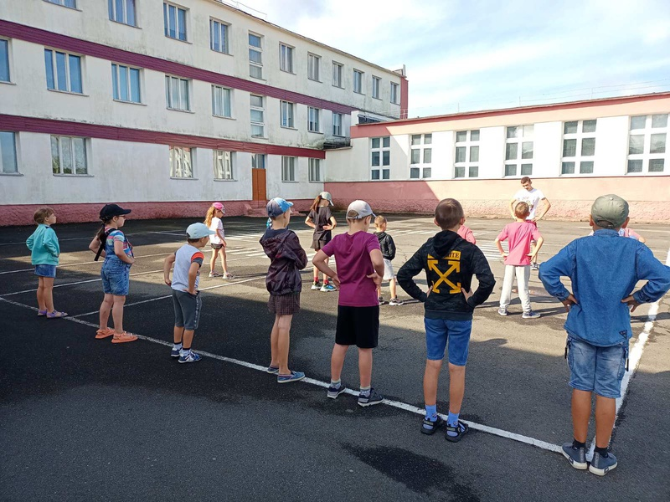

Утренняя зарядка в летнем оздоровительном лагере

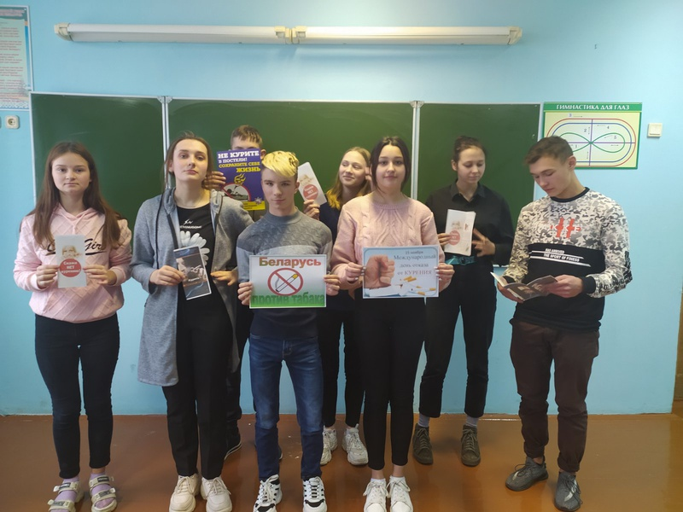

Участие в акции «Беларусь против табака»

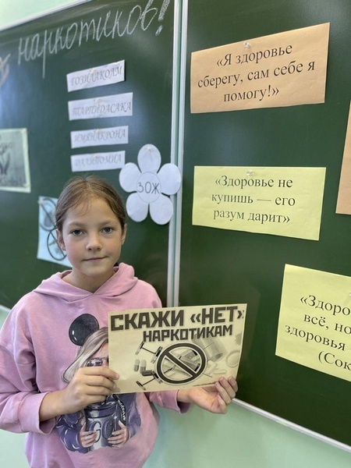
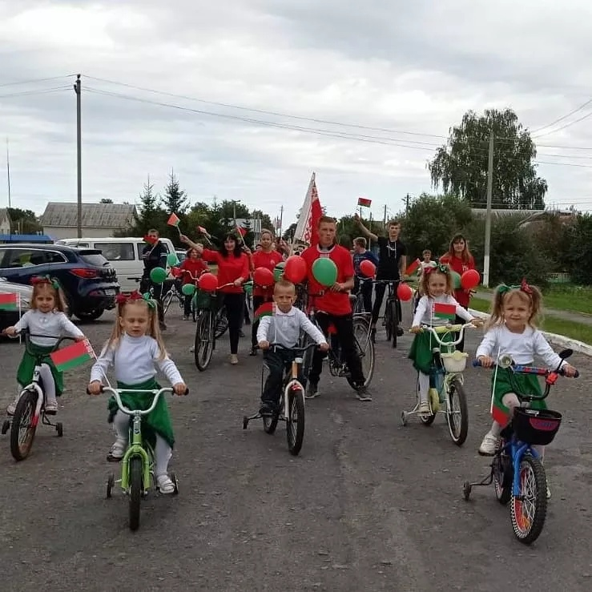

Участие в велопробеге.
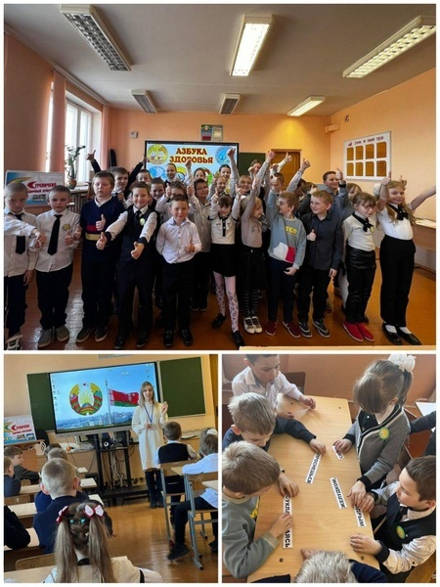
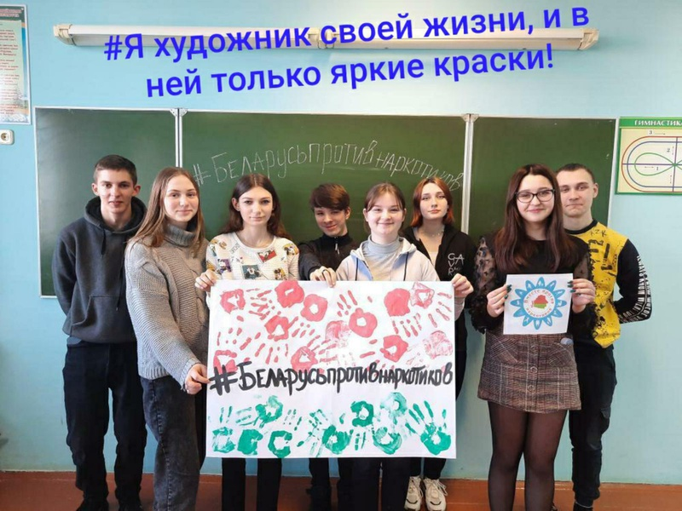
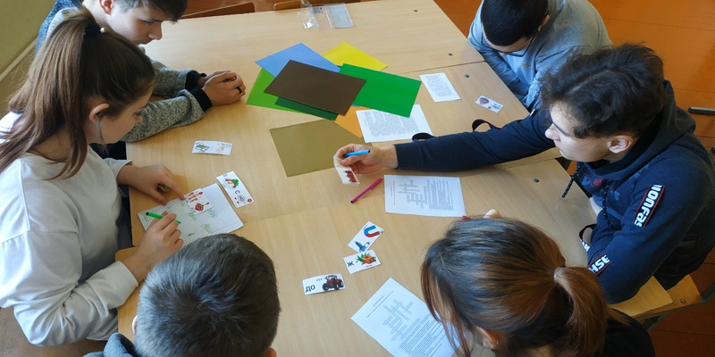
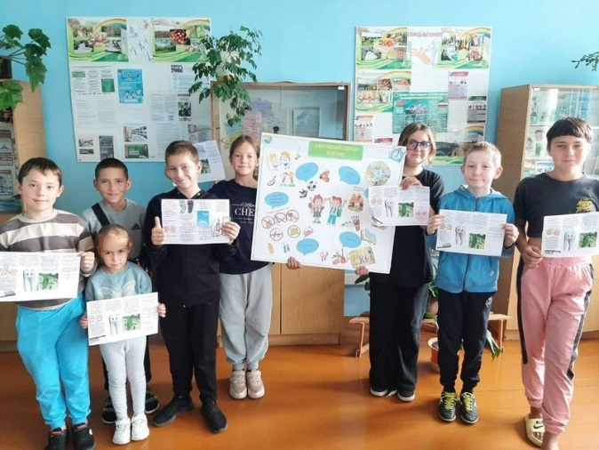

Учащиеся постоянно принимают участие в акциях и днях здоровья

ГУО «Стреличевский детский сад»:
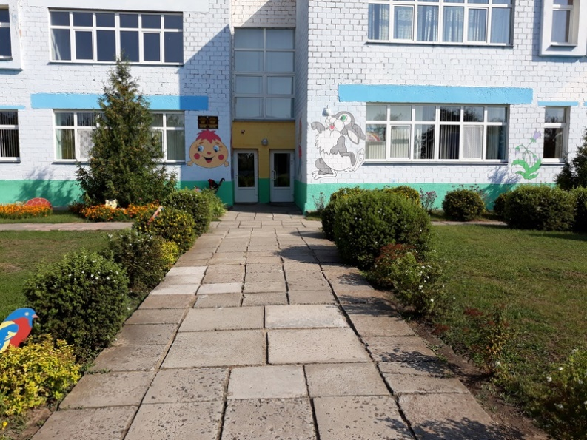
Посещают детский сад 25 воспитанников. Режим работы - 10,5-часовой.
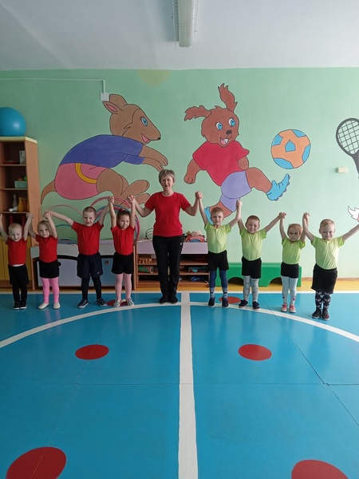
В дошкольном учреждении созданы благоприятные и комфортные условия для образовательного процесса, культивирование доброжелательности, уважительного отношения к участникам образовательного процесса. На информационных стендах сайте размещается и постоянно обновляется информация по вопросам здорового образа жизни, профилактике заболеваний, предоставляемой организациями здравоохранения. По вопросам профилактики инфекции COVID-19 с родителями воспитанников, с коллективом учреждения проводится информационно-разъяснительная работа по организации образовательного процесса в условиях распространения коронавирусной инфекции и о специфической мере профилактики (вакцинации). Проведены профилактические мероприятия, направленные на формирование здорового образа жизни: Дни здоровья, физкультурный праздник «Гигиена – залог здоровья», «Сильный, смелый, быстрый», участие в областном конкурсе на лучший фотоматериал «В объективе – здоровье» с фотоработой «Сначала здоровье – результаты потом!», проведение викторин «Знатоки здорового образа жизни», «Как быть здоровым», «Путешествие в страну здоровья».

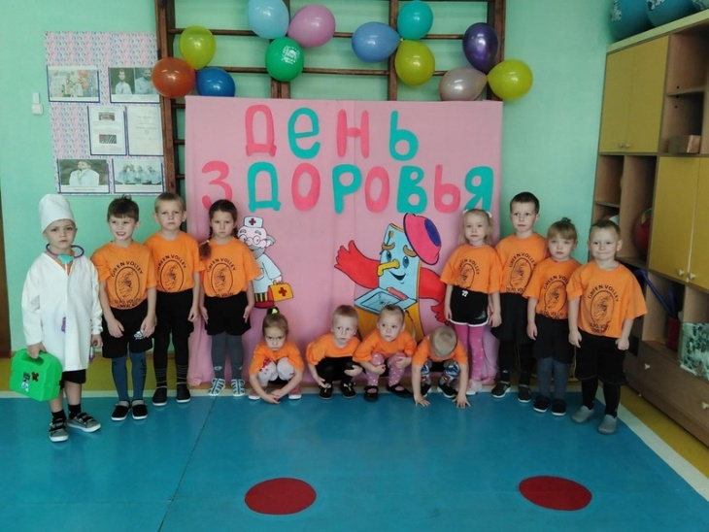
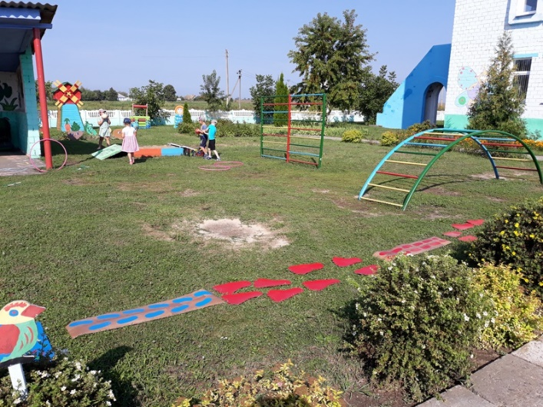
Групповая площадка ясли-сада оборудована здоровьесберагающими элементами (тренажер для профилактики плоскостопия)

Мероприятия в ясли-саду направлены на сохранение здоровья и культурное развитие воспитанников
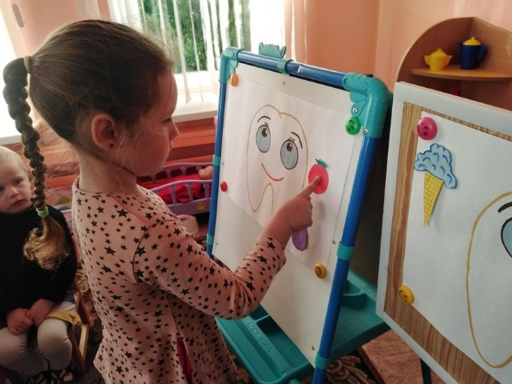
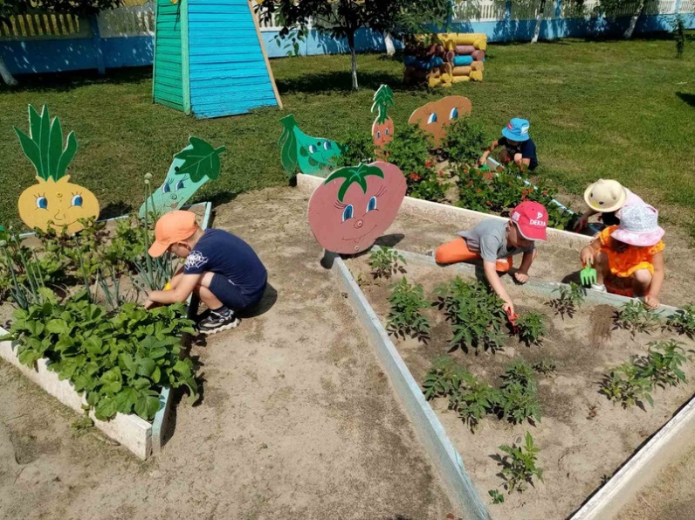
О пользе овощей и фруктов воспитанники знают с детства

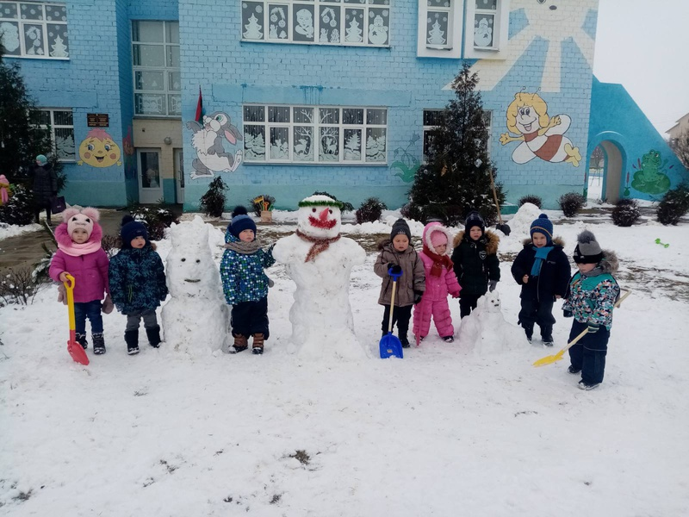
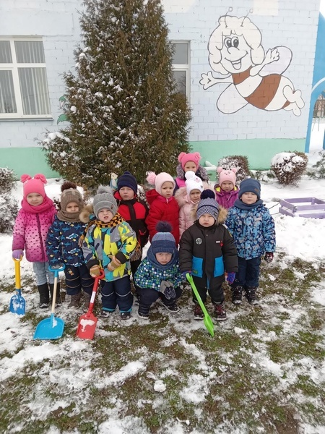
Зимние забавы на свежем воздухе для профилактики респираторных инфекций и закаливания подрастающего организма

КУЛЬТУРА
Стреличевский Центр досуга

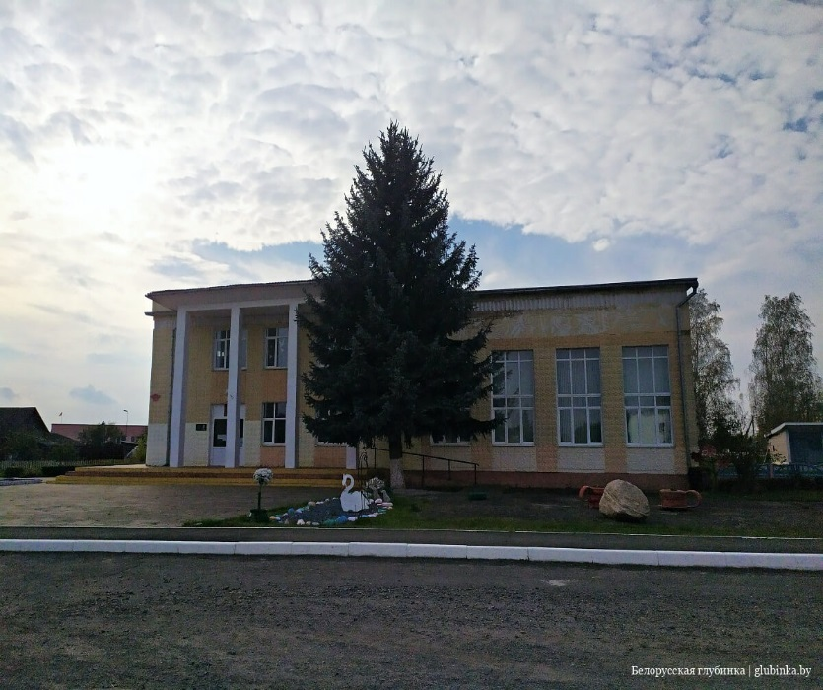
В агрогородке Стреличево имеется Центр досуга (дом культуры), в котором функционируют 3 клубных формирования (1 детский с количеством участников 7 детей и 1 взрослый с количеством участников 19 человек). В доме культуры проводятся торжественные мероприятия к знаменательным датам и праздникам, организовываются концерты и дискотеки.
На интернет-сайте филиала «Стреличевский Центр досуга» ГУК «Хойникский районный Дом культуры» размещена информация по проведению профилактического проекта «Стреличево – здоровый агрогородок».
Оформлен уголок по пропаганде здорового образа жизни, где размещена информация по профилактике табакокурения, наркомании, алкоголизма и ВИЧ/СПИД, которая периодически обновляется.

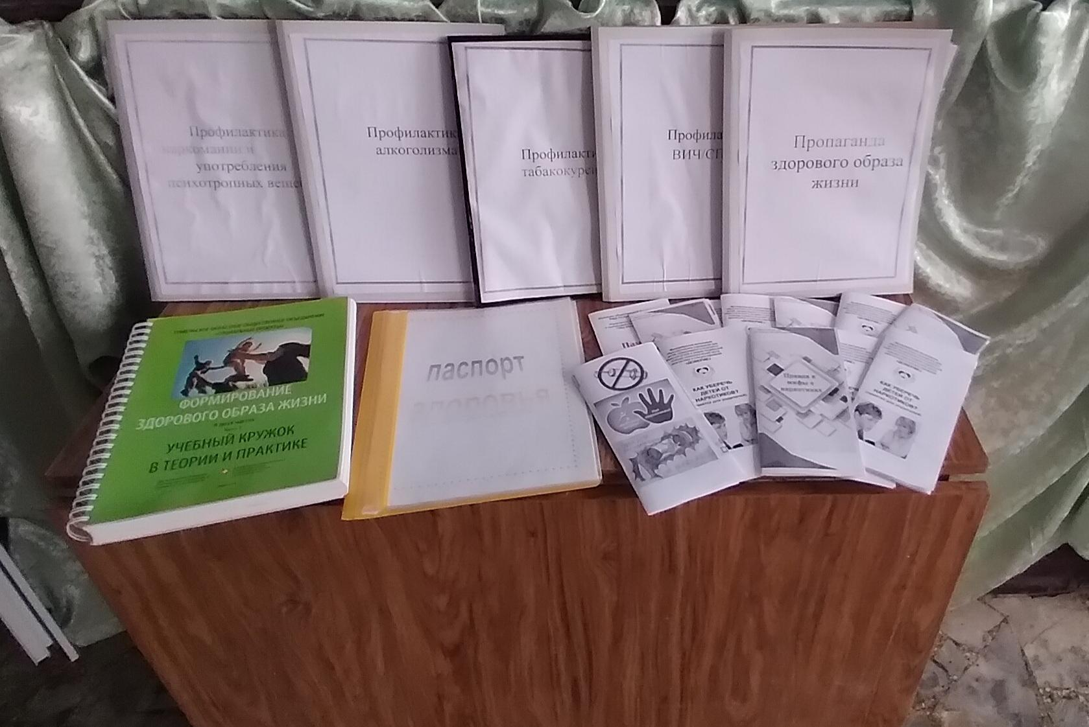

При проведении профилактических мероприятий среди участников были распространены буклеты и памятки по профилактике табакокурения, алкоголизма и наркомании.
Проводятся мероприятия, направленные на формирование приверженности к здоровому образу жизни, профилактику пьянства, алкоголизма, наркомании:
- квест «Баланс положительных и отрицательных сторон курения»;
- акция «Обменяй сигарету на конфету!», «Откажись от курения»;
- тематические дискотеки «Губительная сигарета. Помоги себе сам», «Да – здоровью, да – мечте, нет наркотикам, беде!», «Профилактика – целая наука», «Здоровый образ жизни», «Знать, чтобы жить», «Мы против наркотиков»;
- турнир по надуванию воздушных шаров «Подари себе чистые легкие!»;
- спортивно-развлекательная программа «Здоровая суббота»;
- диско-акция «Мы против наркотиков»;
- тематический вечер «Алкоголь и подросток»;
- спортландия «Спорт – это жизнь», «Секреты здоровья», «Один за всех!»;
- спортивно-игровая программа «Спорт против пагубных привычек»;
- информационно-профилактическая акция «Молодая семья – здоровая семья»
- устный журнал «Формула здоровья».

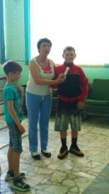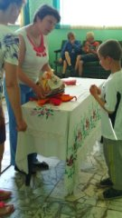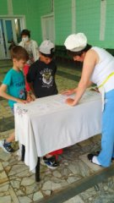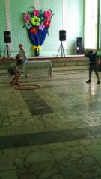

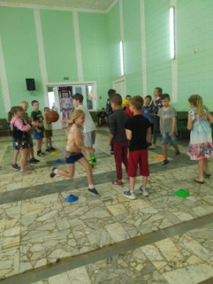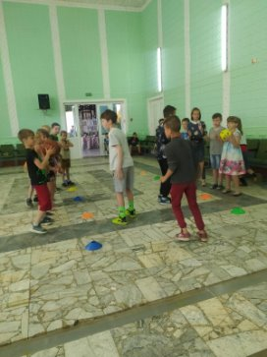

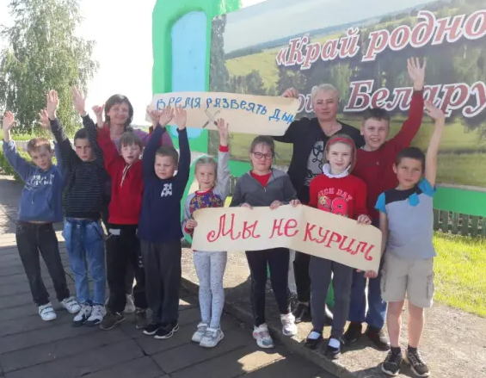

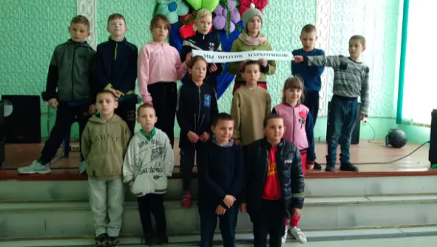

Мероприятия по профилактике вредных привычек

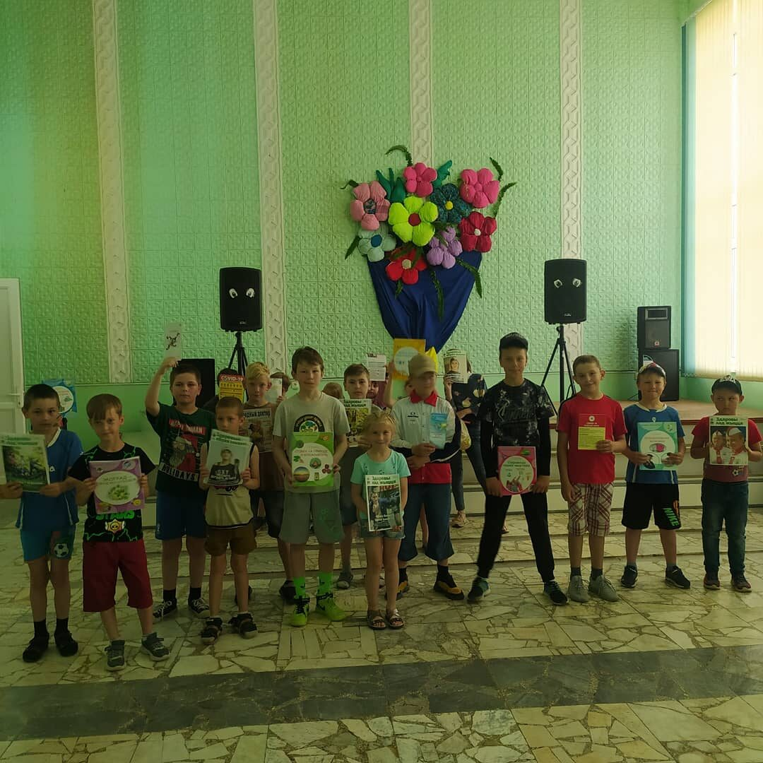
В архитектуре агрогородка Стреличево присутствует здание 1912 года постройки – это здание винокурни, которое местные жители называют броваром. Здание представляет собой типичный образец промышленной архитектуры, характерной для начала ХХ века. Сегодня бровар по назначению не используется.

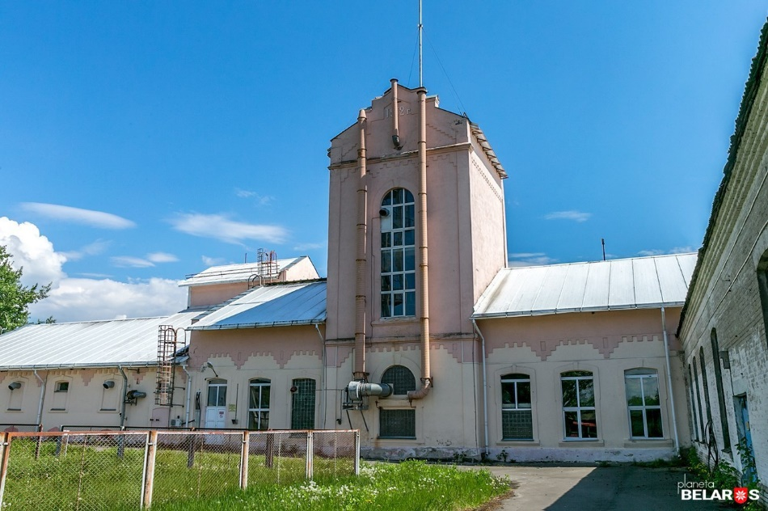

Знаменитые люди агрогородка Стреличево
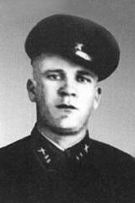
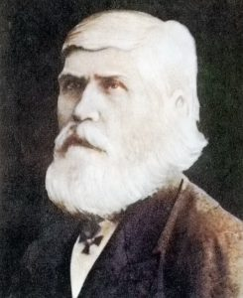

Гошкевич Иосиф Антонович (4.04.1814, с. Стреличево Хойникского р-на Гомел. обл. — 3.05.1875, д. Мали Островецкого р-на Гродн. обл.), дипломат, ученый-языковед, исследователь Дальнего Востока, Японии и Китая, натуралист. | Владимир Никитович Марченко (07.08.1916, Гомельская область — 17.04.1945) — командир расчёта 76-миллиметрового орудия 1054-го стрелкового полка 301-й стрелковой дивизии 5-й ударной армии 1-го Белорусского фронта, старшина. Полный кавалер ордена Славы.

ПРИНЦИПЫ, НАПРАВЛЕНИЯ И ФОРМЫ РЕАЛИЗАЦИИ ПРОЕКТА
Основные принципы реализации проекта и деятельности в рамках государственного профилактического проекта «Здоровые города и поселки»:
организационная подготовка и поддержка местных инициатив, содействующих формированию у населения мотивации к здоровому образу жизни (далее – инициативы ЗОЖ), на основе использования передового опыта;
планирование профилактических мероприятий на основе данных о медико-демографической ситуации, социально-гигиенического и экологического состояния территории;
интеграция мероприятий в рамках национальной сети с республиканскими и областными профилактическими программами и проектами.
Основные инициативы ЗОЖ:
разработка, поддержка (поощрение) и реализация инициатив на территории агрогородка Стреличево по наиболее актуальным темам с учетом медико-демографической, социально-гигиенической и экологической ситуации с вовлечением широких слоев населения;
расширение доступности и увеличение посещаемости физкультурно-спортивных сооружений;
создание инициативных групп по обучению формам двигательной активности;
формирование у населения культуры здорового питания;
последовательное внедрение современных организационно-структурных элементов, обеспечивающих сохранение и укрепление здоровья детей и подростков в учреждениях образования;
внедрение новых форм коммуникации с населением для повышения культуры и формирования мотивации к здоровому образу жизни;
проведение работы по оздоровлению рабочих мест;
подготовка волонтеров и создание волонтерских клубов по ЗОЖ и другим вопросам;
постановка вопросов, связанных с повышением ответственности субъектов социально-экономической деятельности за улучшение здоровья населения территории;
партнерство с общественными организациями.
Инициативы ЗОЖ реализуются в различных формах:
праздники, акции и выставки здорового образа жизни, клубы здоровья и другое;
тренинги, круглые столы, лекции, слушания по конкретным медико-демографическим, социально-гигиеническим и экологическим проблемам поселка, в том числе с участием депутатов местных Советов и представителей общественных организаций;
анкетирование в фокус-группах населения и проведение социологических исследований.
Мероприятия в рамках реализации национальной сети отражаются в планах действий по профилактике заболеваний и ЗОЖ, в том числе как инструмент по достижению показателей целей устойчивого развития.

ОЦЕНКА ЭФФЕКТИВНОСТИ РЕАЛИЗАЦИИ ПРОЕКТА

Оценка эффективности реализации проекта приводится по основным и дополнительным критериям группой управления.
Выбор критериев осуществляется из базового перечня критериев эффективности реализации государственного профилактического проекта «Здоровые города и поселки» разработанного координационной группой управления проектом.
Ежегодно в Межведомственной комиссией по формированию здорового образа жизни, контролю за неинфекционными заболеваниями, предупреждению и профилактике пьянства, алкоголизма, наркомании и потребления табачного сырья и табачных изделий оцениваются результаты профилактического проекта «Стреличево – здоровый агрогородок» - успехи и проблемные вопросы по реализации проекта.

Главный государственный санитарный врач
Хойникского района А.М.Туровская

